Претставници на Агенцијата за аудио и аудиовизуелни медиумски услуги и Независната комисија за медиуми на Република Косово (НКМ) на 20 февруари во просториите на АВМУ одржаа билатерална средба.

На средбата се разговараше за повеќе прашања, со акцент на практичните искуства и активности поврзани со хармонизацијата на домашната регулатива за медиуми со европската и спроведувањето на обврските кои произлегуваат од ревидираната Директива за аудиовизуелни медиумски услуги. Посебно внимание се посвети на искуствата во поглед на начинот на реализација на мониторингот на медиумските содржини за време на изборни процеси.

**Осуда за изјавата на претседателот на политичката партија СДСМ**

Агенцијата за аудио и аудиовизуелни медиумски услуги на 21 февруари преку соопштение за јавност најостро ја осуди изјавата на претседателот на политичката партија СДСМ, Димитар Ковачевски со која обвини медиуми „дека самите се продале и уште сега се продаваат“ и се ставаат во функција на една политичка партија.

Во соопштението беше посочено дека политичарите треба да бидат свесни за одговорноста што ја имаат и наместо да се служат со непримерна комуникација да покажат највисоко ниво на почитување на новинарската професија и на еден од клучните столбови на демократијата – медиумите. Етикетирање на медиуми, особено во чувствителни периоди како предизборните, негативно се одразува на слободата на изразување и го нарушува достоинството на медиумските работници. Агенцијата потсети дека е неопходно да се почитуваат стандардите и ги повика политичарите да се воздржат од употреба на јазик со којшто се дискредитираат медиумите.

**Радиодифузерите да го почитуваат Изборниот законик**

На 15 февруари, Агенцијата ги информираше радиодифузерите дека со распишување на Претседателските и Парламентарните избори, закажани за 24 април односно 8 мај 2024 година, стапија на сила одредбите од Изборниот законик. Со ова започнува и мониторингот на медиумското известување од страна на АВМУ, којшто до почетокот на изборната кампања ќе биде фокусиран на девет телевизиски програмски сервиси на државно ниво, а сите останати програмски сервиси ќе се мониторираат врз основа на претставка.

Радиодифузерите коишто ќе емитуваат платено политичко рекламирање (ППР) треба да го почитуваат рокот од 3 дена за регистрација во Државната изборна комисија, односно од 5 дена за утврдување ценовници за ППР и нивна достава до надлежните институции – ДИК, ДЗР, ДКСК и АВМУ. Известувањето за редовните активности на државните органи, органите на општините и на градот Скопје, на државните институции и организации, како и за други правни лица со јавни овластувања, не смее да биде во функција на изборно медиумско претставување на ниту еден политички субјект. Треба да се почитуваат правилата за објавување на резултати од испитувањата на јавното мислење поврзани со учесниците во изборниот процес, како и забраните за емитување ППР пред почетокот на изборната кампања, за емитување реклами финансирани од Буџетот, и забраната за истовремен ангажман на уредници, новинари, водители на програма и презентери во програмите на радиодифузерите и во предизборни активности на учесниците во изборна кампања.

Јавниот радиодифузен сервис и националните радиодифузери што одлучиле да го покриваат изборниот процес, се должни тоа да го прават во формат и на јазик пристапен и достапен за лицата со попреченост. При известувањето за изборниот процес, радиодифузерите се должни да ги почитуваат професионалните начела за новинарската дејност, посебно начелото за објективно, непристрасно прикажување на настаните, со еднаков третман на различните гледишта и мислења, така што ќе ѝ овозможат на публиката слободно да оформи свое мислење за одделни настани и прашања. Воедно, сите радиодифузери се должни да ги почитуваат посебните забрани од членот 48 од ЗААВМУ.

Како и досега, Агенцијата, на својата веб страница постави банер на македонски, албански и англиски јазик со сите материјали поврзани со изборниот процес – законски и подзаконски акти, образец за претставки и сл.

**Одржана билатерална средба помеѓу АВМУ и НКМ**

**[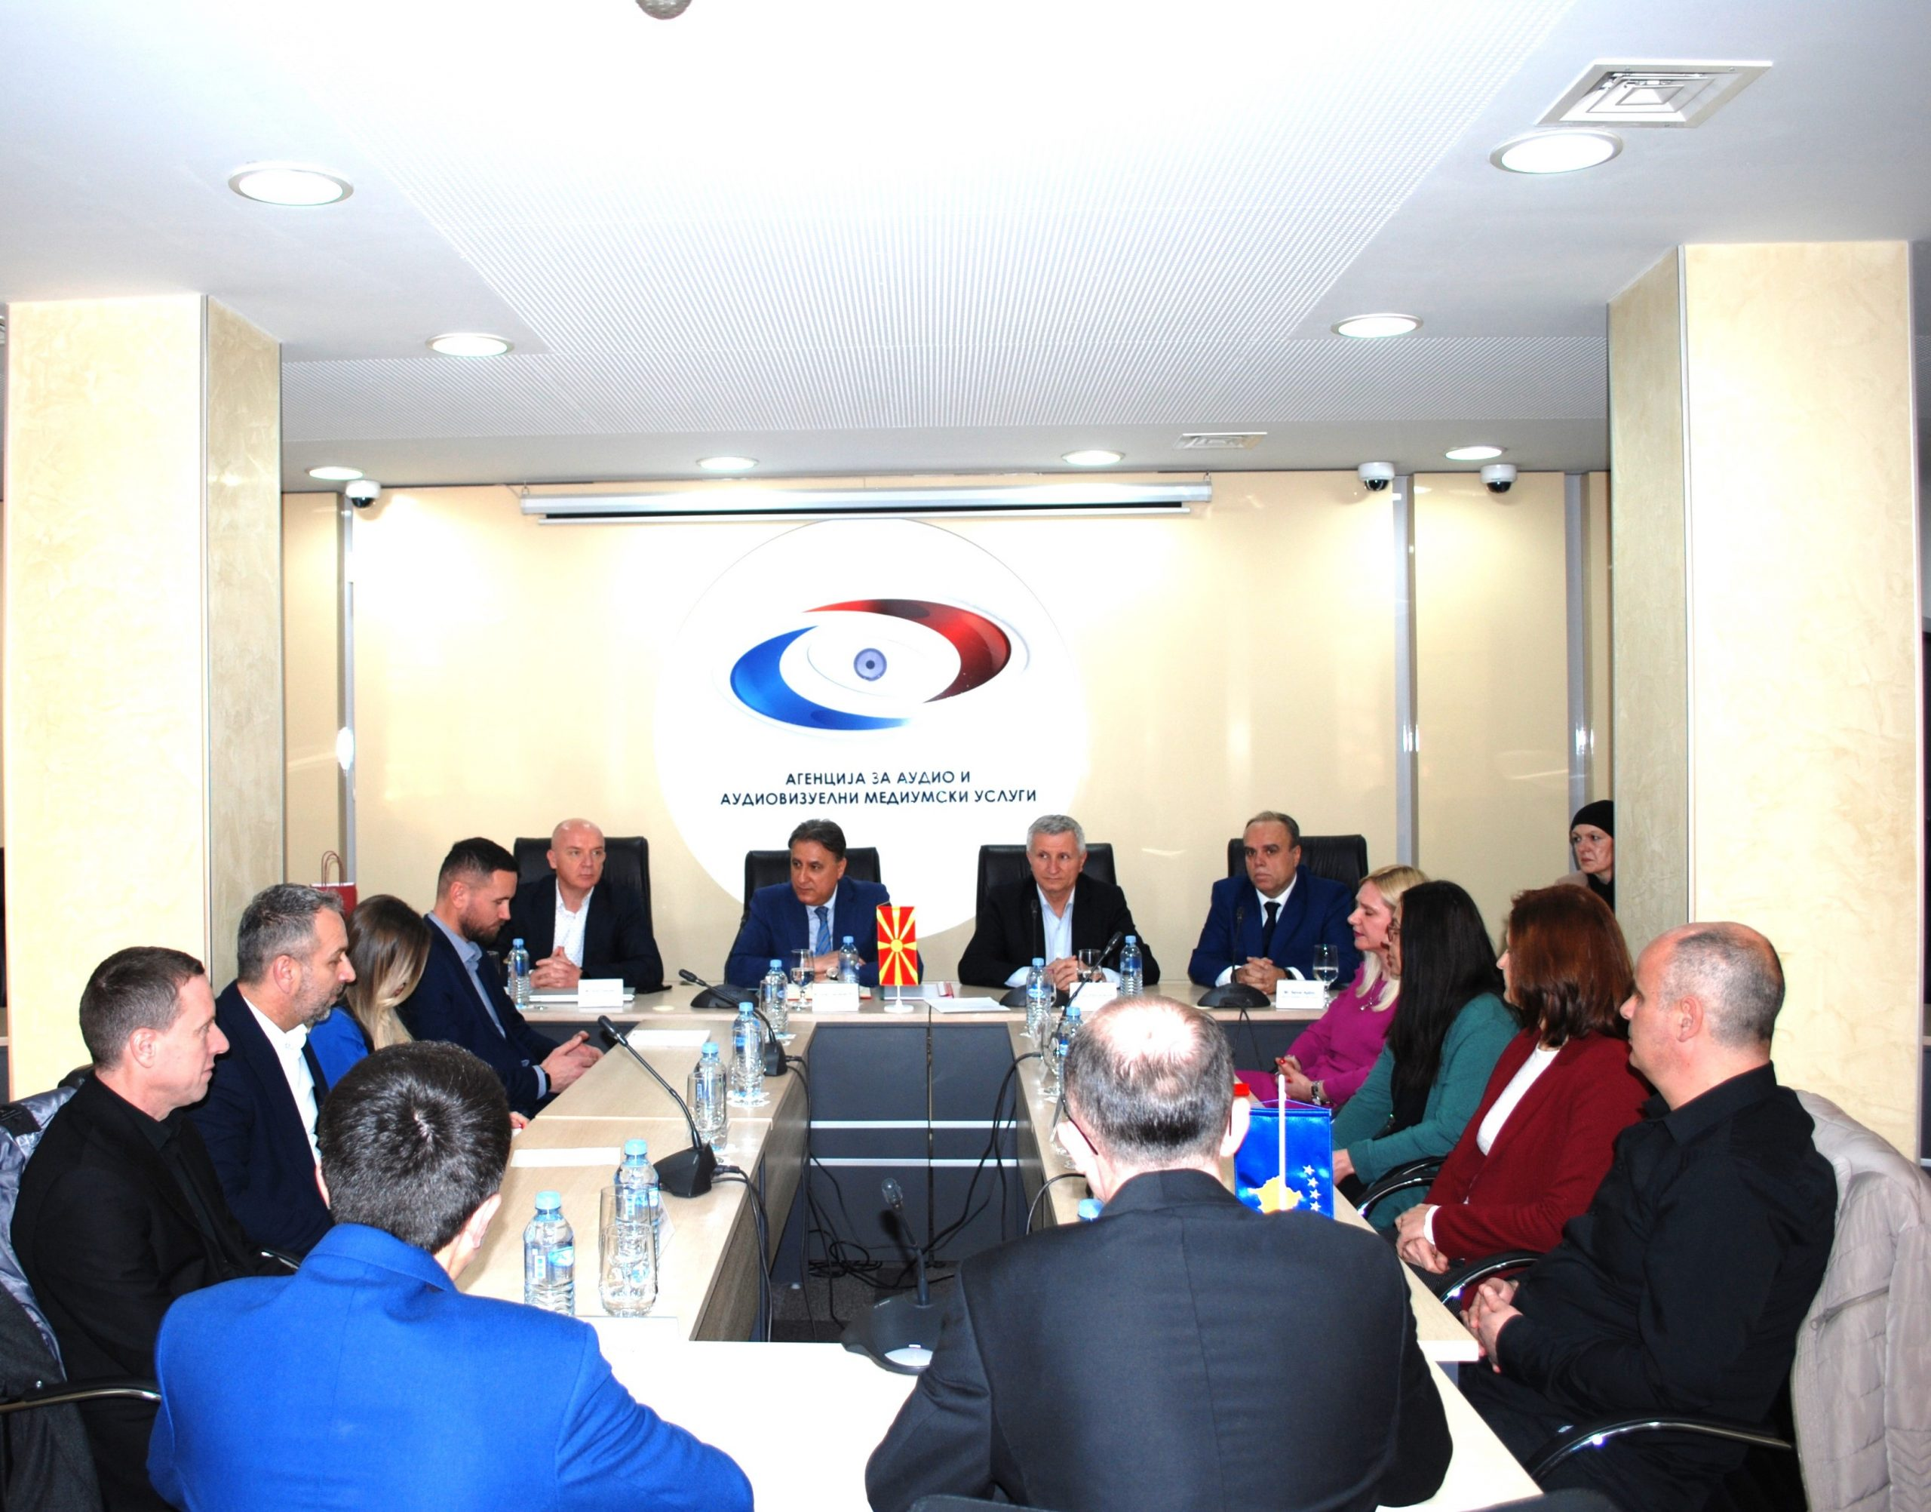](https://avmu.mk/wp-content/uploads/2024/02/Slika-1-scaled.jpg)**

На крајот од средбата, претставниците на двете регулаторни тела констатираа дека меѓусебната соработката треба да продолжи и понатаму во насока на размена на информации во областа на медиумската регулација за прашања кои се од заеднички интерес на двете страни.

**Февруари 2024 Бр.2**

**Граѓаните можат да реагираат за однесувањето во онлајн просторот за време на изборите**

Со распишувањето на Парламентарните и Претседателските избори, започна и периодот на постапување на Координативното тело за следење на почитувањето на Кодексот за однесување во онлајн просторот за време на изборни процеси и референдуми. Координативното тело ќе постапува по претставки во врска со евентуални прекршувања на Кодексот од страна на политичките партии, нивните кандидати, независните кандидати, интернет изданијата на радиодифузерите, онлајн медиумите, проверувачите на факти, инфлуенсерите и другите субјекти кои можат да извршат влијание врз јавноста во функција на кампања за време на избори или референдуми.

Претставки можат да пратат сите граѓани и правни лица на е-адресата: [koordinativnotelozaizbori@avmu.mk](mailto:koordinativnotelozaizbori@avmu.mk). Координативното тело е составено од претставници на: Здружението на новинари на Македонија, Македонскиот институт за медиуми, Советот за етика во медиумите во Македонија, Институт за комуникациски студии, Фондација „Метаморфозис“ и Агенција за аудио и аудиовизуелни медиумски услуги. За координатор на телото е избран Саше Димовски од Здружението на новинари на Македонија, а за заменичка – координаторка Оливера Војновска од Фондацијата Метаморфозис.

**Надзори врз радиодифузери, оператори на јавни електронски комуникациски мрежи и печатени медиуми**

**Радиодифузери**

Редовен програмски и административен надзор за почитувањето на правилата при емитување аудиовизуелни комерцијални комуникации, заштита на малолетната публика, обезбедување квизови или други облици на наградно учество, користење телефонски услуги со додадена вредност и телефонско гласање, емитување игри на среќа, употреба на јазикот во програмите, дневно емитување најмалку 12 часа програма на телевизија и најмалку 18 часа програма на радио, дневно емитување определен процент програма изворно создадена како македонски аудио или аудиовизуелни дела, објава на импресум, информации достапни до корисниците и идентификација на радиодифузерот е извршен врз ТВ и радио каналите на Јавниот сервис – МРТ 1, МРТ 2, МРТ 3, МРТ 4, МРТ 5 и МРА 1, МРА 2, МРА 3. При надзорот беше констатиранo дека MРT 2, на 2 февруари на својата програма не емитуваше најмалку 40% програма изворно создадена како македонски аудиовизуелни дела.

Врз ТВ Компани 21-М, Радио ПРО-ФМ и Радио Метрополис извршен е вонреден административен надзор за да се утврди дали ја исполнуваат обврската за обезбедување кадровски услови согласно ЗААВМУ и Правилникот за минимални технички, просторни, финансиски и кадровски услови за добивање дозвола за радио и телевизиско емитување. Со надзорот беше констатирано дека е исполнета законската обврска кај двата радиодифузери.

Извршен е и контролен програмски и административен надзор врз ТВ Телма, Радио Метрополис и Радио Балкан ФМ за да се утврди дали постапиле по претходно изречените мерки јавна опомена. Надзорот покажа дека радиодифузерите во целост постапиле по претходно изречените мерки.

**Оператори на јавни електронски комуникациски мрежи**

Агенцијата изврши редовен програмски надзор врз операторите Вива Нет, Алтра-Сат 2000, Инфел-КТВ, Телекабел, Пет Нет, Теленет Ком, Скрембл, Мултимедија Нетворк Л, Комбо 2003 и ИП Систем за обврската во програмскиот пакет којшто го реемитува задолжително и бесплатно да ги обезбеди програмските сервиси на јавниот радиодифузен сервис, како и за обврските за регистрација на програмски сервиси во Агенцијата и титлување на програмите коишто ги реемитува. Надзорот покажа дека операторите Мултимедија Нетворк, Инфел КТВ и Теленет реемитуваат програмски сервиси коишто не се опфатени со потврдите за регистрација на програмски сервиси издадени од Агенцијата.

**Печатени медиуми**

Спроведен е и редовен административен надзор врз 19 издавачи на печатени медиуми со цел да се констатира дали истите објавиле податоци за назив и адреса на седиштето и уредништвото на печатениот медиум, податоци за одговорното лице, уредниците, печатницата, датум на печатење или препечатување и број на печатени примероци, согласно обврската од Законот за медиуми. Надзорот покажа дека печатените медиуми ги исполниле законските обврски.

Контролен административен надзор е извршен врз КОЛОР МЕДИА ПЛУС издавач на печатениот медиум „The Economist“ за да се утврди дали е постапено по Решението за преземање меркa јавна опомена, упатено заради не објавување адреса на седиштето на издавачот на медиумот, адресата на печатницата, датумот на печатење или препечатување и бројот на печатени примероци. Со надзорот беше констатирано дека печатениот медиум делумно постапил по Решението за преземање мерка, односно од податоците за чиешто необјавување претходно беше опоменат, во изданието бр. 6 од декември 2023 година, не ги објави податоците за адресата на седиштето на издавачот на медиумот (кои не се објавени ниту во изданието бр. 5), а дополнително не ги објави и податоците за адресата на уредништвото на издавачот на медиумот.

**Изречени мерки јавна опомена**

Врз основа на констатации од редовни програмски надзори, Советот на Агенцијата на 6-та седница одржана на 19 февруари донесе три Решенија за изрекување на мерка јавна опомена за операторите Мултимедија Нетворк Л од Гостивар, Теленет Ком од Тетово и Инфел-КТВ од Охрид.

Мерките се изречени поради реемитување на програмски сервиси кои не се опфатени со потврдата за регистрација на програмски сервиси издадена од Агенцијата.

